Jesús, enséñame a rezar

Jesús, maestro y amigo bueno, enséñame a rezar como Tú lo hacías. Prepara mi corazón y mis labios para decir contigo: “Padre”.
Tu eres el Dios Bueno que estás en el cielo y en la tierra, cerca de nosotros, acompañándonos y cuidándonos mucho y siempre.
Ayúdame a buscar momentos en el día para hablar contigo, tranquilo, contándote mis cosas, problemas y alegrías, con humildad, confianza y sin cansarme.
Enséñame a hacer silencio para escuchar tu Palabra.
Enséñame a oír, entre el ruido que nos rodea, la voz del Padre que nos expresa su amor.
Jesús, amigo bueno, compañero de camino, enséñame a decir el Padrenuestro con fe, con ganas, con alegría y confianza, sabiendo que Dios me dará lo que más me conviene, porque él es mi “Padre”.
Jesús, amigo, enséñame a rezar, porque si oro y oro y oro y oro… tengo un tesoro.

Te lo pedimos con María, reina de las Misiones. Amén.




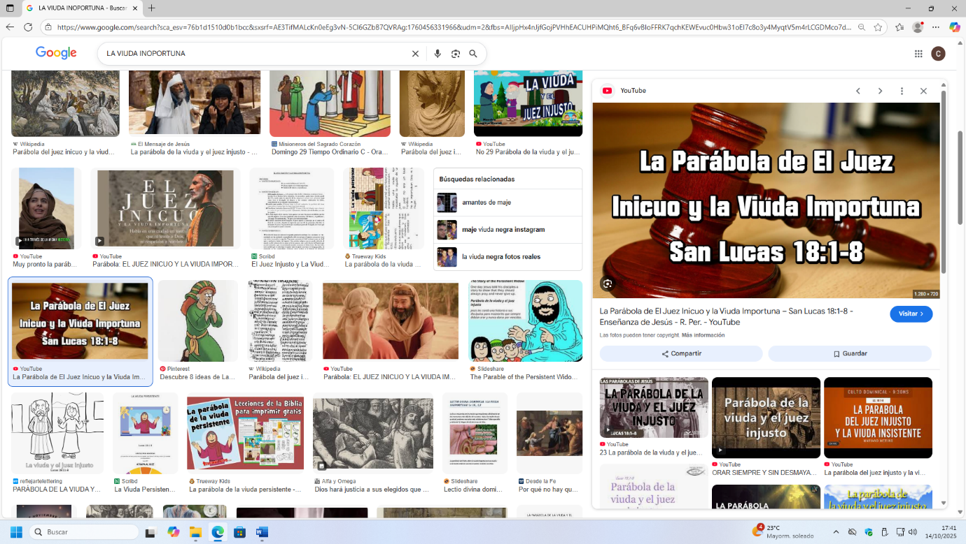
Evangelio
19-octubre-2025

29º ORDINARIO-C


Insiste al juez bueno:
échale tiempo al sagrario

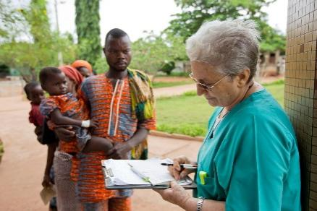
Insiste al juez bueno: échale tiempo al sagrario
1. VER: El domingo del DOMUND
- Este domingo la iglesia celebra el domingo de los misioneros, el domingo mundial de las misiones. ¿Qué objetivo se pretende? Recordar que todos somos misioneros porque en el bautismo recibimos la misión de evangelizar, de hablar de Jesús, de ser testigo de su amor entre nuestros amigos. Pero hay unos SUPERMISIONEROS, son los que dejan su tierra y van a países donde no conocen a Jesús a hablar de Él.
- Podríamos hacer una cartulina con una cifra en números grandes: 9648, es el número de los misioneros españoles que están por el mundo. Encima del número podríamos poner el nombre de los misioneros que conocemos y debajo pondríamos lo que hacen los misioneros.
¿Qué hacen los misioneros? ¿Qué hacemos por ellos?
2. JUZGAR: Insiste al juez bueno, échale tiempo al sagrario
- Jesús quiere que oremos con insistencia y nos pone el ejemplo de aquella viuda insistente que consiguió que el juez le hiciera justicia por no dejar de pedírselo con constancia.
Lucas 18, 1-8, película: http://youtu.be/JSLz1_28HSc
¿QUÉ NOS QUIERE DECIR?
- A Jesús le gusta que OREMOS. ¿Sabes que es orar? ¿Cuándo oráis vosotros? ¿Cómo hacéis oración? ¿Qué oraciones conocéis? ¿Por quiénes rezáis?
- Hoy Jesús nos pide que no nos cansemos de orar, que oremos con INSISTENCIA, que tengamos constancia en la oración, que todos los días tengamos momentos para orar solos o con la familia y que le demos calidad a nuestra oración.
- En este domingo del DOMUND recordamos que tenemos una misión: orar por los misioneros, por los que no conocen a Jesús. Y además de hablar de Jesús a todos colaboramos con los misioneros con nuestro dinero.
Misioneros del Mundo, Verbo Divino-2019, reflexión: https://youtu.be/TmnCOyV1HM4
Orar sin desanimarse, Verbo Divino-2022, reflexión: https://youtu.be/PxYdDct0NFU
¿Qué podemos hacer nosotros por las misiones?
- ACTUAR: Échale tiempo al sagrario
- Acercaos al sagrario a sentir a Jesús presente, a orarle con constancia, saludarle cuando pasamos delante de la Iglesia. Y tratamos de conocer algún misionero preguntándole lo que hace. Entramos en domund.es y vemos el video: “Domund 2025: Misioneros de esperanza entre los pueblos”: https://youtu.be/lozHV84d-Nk&t=83s ¿Qué vamos a hacer?
Somos misioneros, canción: https://youtu.be/bbT7DEwLep0

EXODO 17, 8-13: Mientras Moisés tenía en alto las manos, vencía Israel.
En aquellos días, Amalec vino y atacó a Israel en Refidín. Moisés dijo a Josué: - «Escoge unos cuantos hombres, haz una salida y ataca a Amalec. Mañana yo estaré en pie en la cima del monte, con el bastón de Dios en la mano».
Hizo Josué lo que le decía Moisés, y atacó a Amalec; entretanto, Moisés, Aarón y Jur subían a la cima del monte. Mientras Moisés tenía en alto las manos, vencía Israel; mientras las tenía bajadas, vencía Amalec. Y, como le pesaban los brazos, sus compañeros tomaron una piedra y se la pusieron debajo, para que se sentase; mientras, Aarón y Jur le sostenían los brazos, uno a cada lado.
Así resistieron en alto sus brazos hasta la puesta del sol. Josué derrotó a Amalec y a su pueblo, a filo de espada. Palabra de Dios.
Sal 120: R/. Nuestro auxilio es el nombre del Señor, que hizo el cielo y la tierra.
2º TIMOTEO 3, 14-4, 2: El hombre de Dios sea perfecto y esté preparado para toda obra buena.
LUCAS 18, 1-8: Dios hará justicia a sus elegidos que claman ante él.
Narrador: En aquel tiempo, Jesús decía a sus discípulos una parábola para enseñarles que es necesario orar siempre, sin desfallecer.
Jesús: -«Había un juez en una ciudad que ni temía a Dios ni le importaban los hombres. En aquella ciudad había una viuda que solía ir a decirle:
Viuda: -“Hazme justicia frente a mi adversario”.
Narrador: Por algún tiempo se estuvo negando, pero después se dijo a sí mismo:
Juez: - “Aunque ni temo a Dios ni me importan los hombres, como esta viuda me está molestando, le voy a hacer justicia, no sea que siga viniendo a cada momento a importunarme”».
Narrador: Y el Señor añadió:
Jesús: -«Fijaos en lo que dice el juez injusto; pues Dios, ¿no hará justicia a sus elegidos que claman ante él día y noche?; ¿o les dará largas? Os digo que les hará justicia sin tardar. Pero, cuando venga el Hijo del hombre, ¿encontrará esta fe en la tierra?». Palabra del Señor. (Narrador-Jesús-Viuda-Juez).
(Narrador-Jesús-Viuda-Juez).





